Тема: Мы против коррупции!
7 «Д» класс
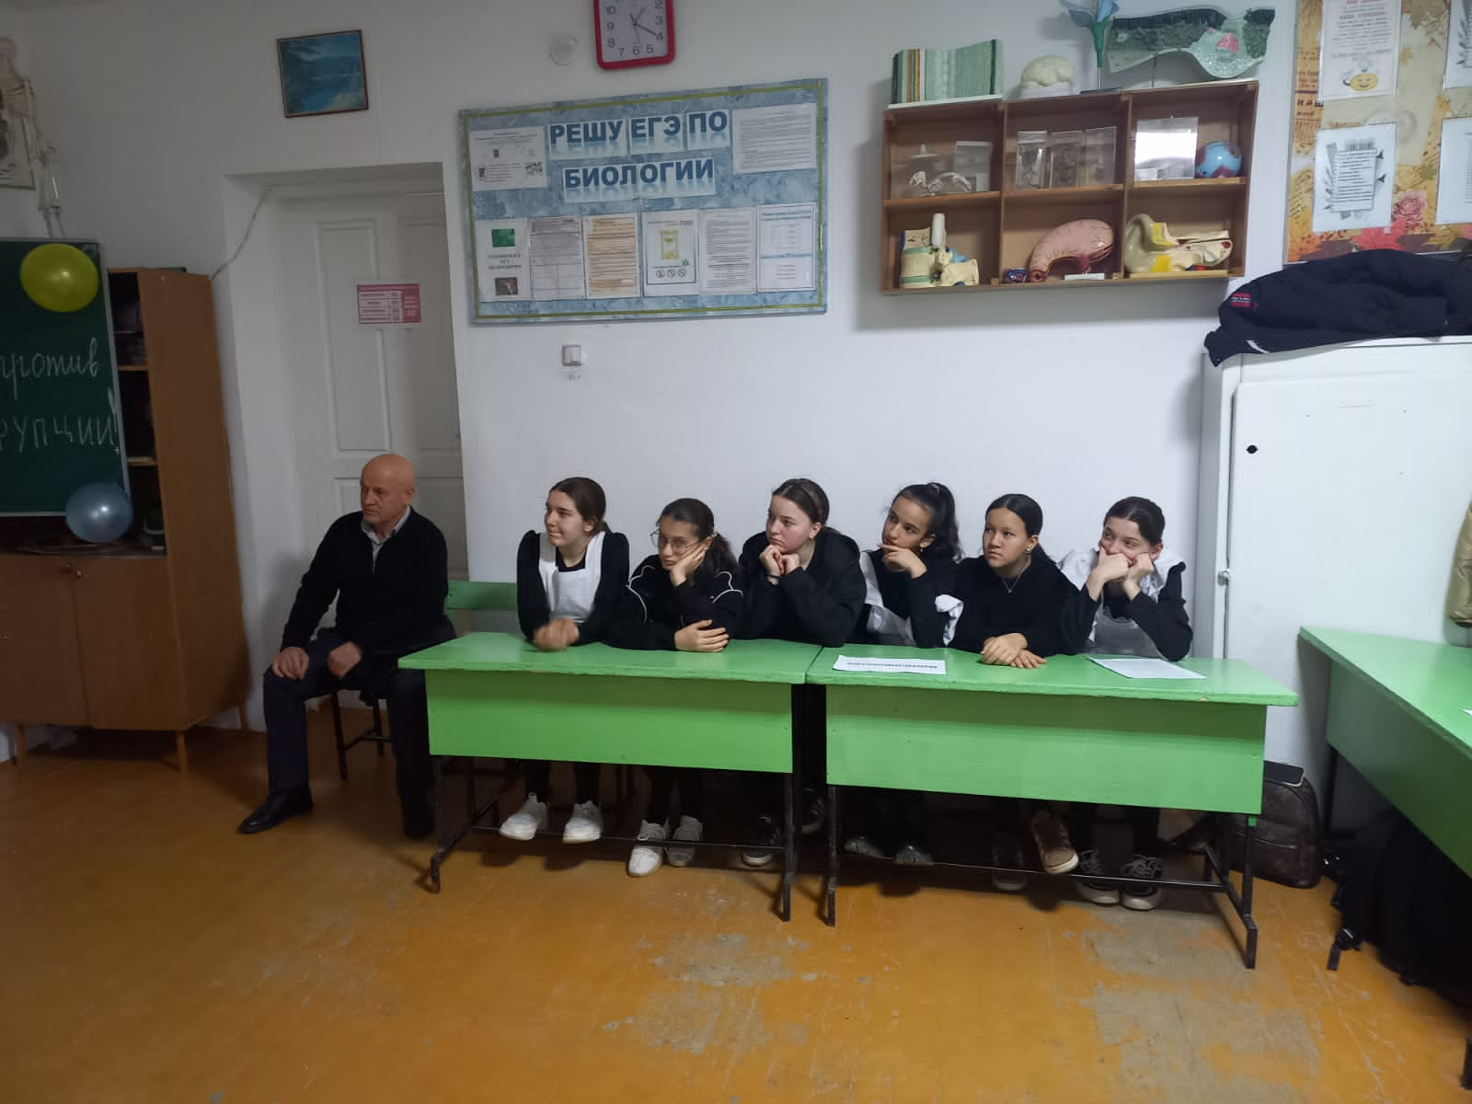

Цели:
- провести беседу со старшеклассниками о проблеме противодействия коррупции и методов её предупреждения;
- формировать убеждения о неотвратимости наказания за коррупционные правонарушения;
- воспитывать правовое сознание и повысить правовую культуру учащихся;
- выработать активную гражданскую позицию,
- развить умения рассуждать и критически мыслить.
Форма проведения: час общения.
Оформление:
высказывания
Не извращай закона, не смотри на лица и
не бери даров, ибо дары ослепляют глаза
мудрых.
Библия

Самое главное при всяком государственном
строе – это посредством законов и остального
распорядка устроить дело так, чтобы
должностным лицам невозможно было
наживаться.
Аристотель

Как трудно заниматься выгодным делом,
не преследуя при этом собственной выгоды.
Люк де Вовенарг

Надо быть ясным умственно, чистым
нравственно и опрятным физически.
А.П.Чехов

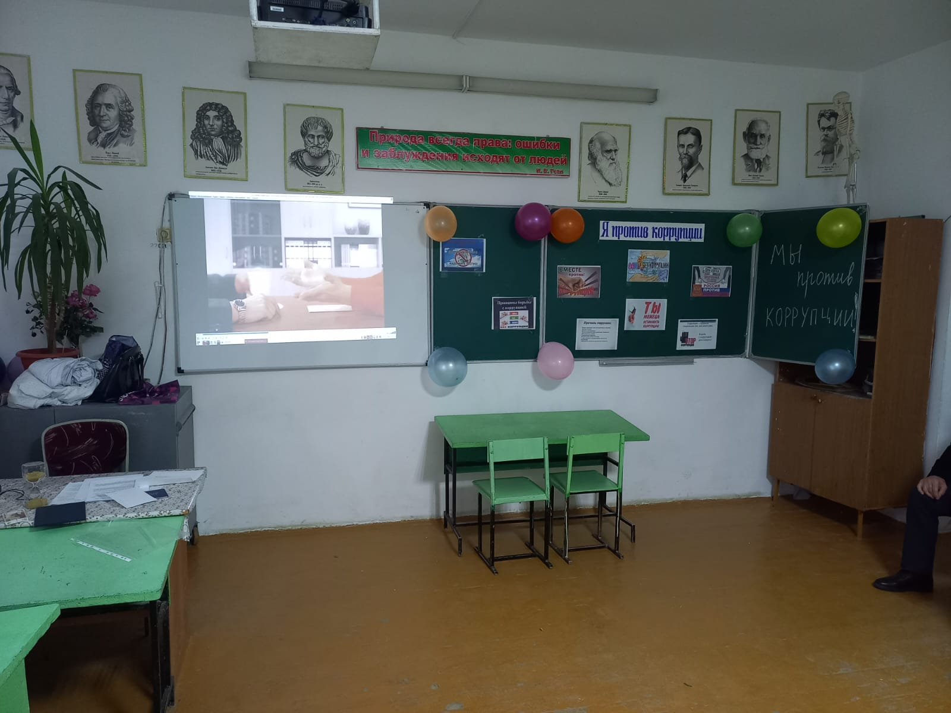
План проведения урока:
- Вступительное слово.
- Информация к размышлению.
- Словарная работа. Что такое коррупция?
- Дискуссия «Чем вызвана коррупция»?
- Анкетирование. Анализ анкет.
- 1. Способы борьбы с коррупцией.
2. Работа в группах
- Подведение итогов. Рефлексия.
- Заключительное слово.

Ход урока
- Вступительное слово учителя.
По инициативе ООН 9 декабря отмечается Международный день борьбы с коррупцией. Был составлен документ, согласно которому подписавшие его государства обязывались объявить уголовным преступлением взятки, хищение бюджетных средств и отмывание коррупционных доходов. Россия в числе первых стран подписала Конвенцию.
Наш урок посвящен теме, которая часто обсуждается. Иначе и быть не может, потому что она затрагивает интересы каждого человека. Но очень важно, чтобы каждый понимал – что такое коррупция, какой вред она приносит и как с ней можно бороться.
Сегодня мы, рассмотрим, что такое коррупция, каковы ее формы и причины, выясним, каким может быть ущерб, который наносит коррупция и стране, и каждому человеку в отдельности; узнаем, какие способы борьбы с коррупцией существуют в мире и России.

II. Информация к размышлению.
- Словарная работа.
Учитель задает вопрос: какие ассоциации возникают у вас услышав слово коррупция? Что означает слово коррупция?
Ответы учащихся:
(Работа с понятием с помощью карточек)
Вот что говорит об этом понятии этимологический словарь: Коррупция (от лат. corruptio) означает подкуп, подкупность и продажность общественных и политических деятелей, государственных чиновников и должностных лиц. Коррумпировать (лат. corrumpere), т.е. подкупать кого-либо деньгами или иными материальными благами. Согласно Российскому законодательству, коррупция –это злоупотребление служебным положением, дача и получение взятки, коммерческий подкуп, или иное незаконное использование своего должностного положения вопреки законным интересам общества и государства в целях получения выгоды в виде денег, ценностей, иного имущества или услуг имущественного характера.

- Коррупция. Исконно русские синонимы этого слова: «мздоимство», «казнокрадство», «лихоимство», «взяточничество», «попустительство», «злоупотребление служебным положением».

Учитель:. Коррупция выступает как сложное социальное явление, которое зародилось в глубокой древности и продолжает существовать в настоящее время.
К сожалению, коррупция существует почти во всех сферах жизни общества и проявляется в самых разнообразных формах и видах. Коррупцию можно увидеть в произведениях русских классиков, например, в произведениях Н.В. Гоголя. Вспомните, как в произведении "Ревизор" писатель выступает с обличением всей бюрократической системы. Он выдвигает на первый план целый коллектив — чиновников, их жен и детей, купцов, мещан, полицейских и других обывателей. Взятка в произведении является одной из центральных элементов общей картины. Думаю, что проблема, о которой рассуждает Гоголь в произведении, до сих пор актуальна.
Коррупция включает в себя две составляющие: правовую (коррупционные правонарушения, преступления) и этическую (морально-этические коррупционные отклонения, нарушения). Будучи антиобщественным явлением, она безнравственна по своей сути. Во многом именно терпимость общества к повседневным проявлениям коррупционного поведения и делает коррупцию столь распространенным явлением. Коррупция разъедает общественную мораль, культивирует алчность, жадность, игнорирование закона, насилие. В коррупцию всегда вовлечены две стороны, и всегда это – проблема нравственного выбора. Для того, чтобы этот выбор был более осмысленным, взвешенным, необходимы объективная информация, знания, наглядные примеры негативных последствий, четко определенная позиция государства и всего общества.
Разлагаться морально, не быть «чистым» нравственно – достойно ли это уважающей себя личности? Как ответить на этот вопрос – решать вам. Этот ответ и определит вашу жизненную позицию.
Учитель: Очень часто мы присваиваем имена взяточников только чиновникам. Но проблему коррупции нельзя сводить к ним. Лица, которые предлагают деньги – такие же коррупционеры.
Дискуссия «Чем вызвана коррупция»?
Задание: на листе бумаги написать причины коррупции. Одна причина – один балл. Чья команда напишет больше причин, та команда и зарабатывает большее количество баллов.
Учащимися могут быть названы следующие причины:
- Низкая заработная плата государственных служащих
- Незнание законов
- Желание легкой наживы
- Частая сменяемость лиц на различных должностях
- Нестабильность в стране
- Коррупция как привычка
- Низкий уровень жизни населения
- Слабая развитость государственных институтов
- Безработица
- Неразвитость институтов гражданского общества
Учитель дополняет ответы учащихся:
- Основной причиной коррупции является человеческое корыстолюбие. Это связано со стремлением к личному благосостоянию. Поэтому политики и служащие начинают использовать занимаемое положение для создания личного благосостояния. Наблюдая за этим, молодёжь воспринимает государственную службу как удобный и привлекательный образ жизни.
- Всё же, невзирая на одинаковую природу человека, общества коррумпированы в разной мере. Уровень коррупции может быть связан с культурой, менталитетом и традициями общества. Например, считается, что коррупцию как зло легче воспринимают протестантские общества, поскольку в протестантской этике чётко разграничены общественные и индивидуальные ценности. Коррупции легче укорениться в странах с низким уровнем общественного развития и незрелым гражданским сознанием.
- На уровень коррупции влияет и зрелость правовой системы. Коррупция поощряется неясным, противоречивым и постоянно изменяемым законодательством, недоверием к правоохранительным органам. Поэтому уровень коррупции ниже в государствах с давно сформировавшейся государственностью, а в основе права и демократии которых лежат древние традиции.
Учитель: а кто знает что-либо о формах и видах коррупции?
В зависимости от сферы деятельности коррупция проявляется в следующих формах:
Коррупция в сфере государственного управления касается стоящих у власти государственных служащих (чиновников), которые распоряжаются государственными ресурсами и принимают решения не в интересах государства и общества, а исходя из корыстных убеждений.
Парламентская коррупция выражается в покупке голосов избирателей вовремя выборов.
Деловая коррупция возникает при взаимодействии власти и бизнеса. Например, в случае хозяйственного спора стороны могут стремиться заручиться поддержкой судьи с целью вынесения решения в свою пользу.
Коррупция на предприятиях выражается в том, что сотрудник коммерческой или общественной организации распоряжается не принадлежащими ему ресурсами и за счет этого незаконно обогащается.
Бытовая коррупция порождается взаимодействием рядовых граждан и чиновников. В нее входят различные подарки от граждан и услуги должностному лицу и членам его семьи.
В жизни часто нарушают наши права, нам приходится отстаивать права, а нарушенные восстанавливать. Командам необходимо восстановить слова в течении определенного времени.
Разгадать ребусы в течение 3 минут, дать объяснения понятиям.
1 команда - тажШан, циярупКор
Шантаж - угроза разоблачения, разглашения сведений, которые объект шантажа хотел бы сохранить в тайне, с целью добиться какой-либо выгоды.
Коррупция - сращивание государственных структур со структурами преступного мира в сфере экономики, а также продажность и подкуп политических и общественных деятелей, государственных чиновников.
2 команда - ротиякраБю, каВтзя
Бюрократия - высший чиновничий аппарат, администрация; система управления, основанная на формализме, административной волоките.
Взятка - плата или подарок должностному лицу за незаконные действия в пользу дающего.
3 команда - ствотельгамоВы, кетРэ
Вымогательство - не обусловленное правом, не предусмотренное законом требование передачи денег, имущественных ценностей, сопровождаемое разного рода угрозами, обманом со стороны вымогателей.
Рэкет - незаконное, производимое путем угроз, шантажа вымогательство денег от предпринимателей со стороны преступных элементов, рэкетиров.
Задание: Рассмотреть ситуации и указать, ссылаясь на статьи ФЗ "О противодействии коррупции", в которых из них представлены случаи коррупции, а в которых нет.
1. В благодарность за то, что врач вылечил её тяжело больного ребёнка, Галина подарила врачу букет из цветов своего сада.
2. Бухгалтер Иванова С. использовала поддельные счета, которые содержат неверную информацию.
3. Кандидат в депутаты договорился фирмой о финансировании её выборов в органы государственной власти, взамен обещал помогать этой фирме получать хорошие заказы.
4. Государственное должностное лицо пользуется служебным автомобилем и топливом в личных целях.
5. Иван вынужден был отблагодарить чиновника, сознательно тянувшего время для решения его вопроса.
6. Должностное лицо правительства поздно приходит на работу, рано возвращается с работы и в рабочее время занимается личными делами.
Интерактивная беседа.
- Защита I группы проекта «Последствия коррупции».
(Учащиеся говорят об экономических (материальных) и психологических (нематериальных) последствиях коррупции.
Материальные последствия: разорение частных предпринимателей; снижение инвестиций в производство, замедление экономического роста; понижение качества общего сервиса; неэффективное использование способностей, людей; рост социального неравенства; усиление организованной преступности.
Нематериальные последствия: ущерб политической легитимности власти; снижение общественной морали; размывание ценностей; ощущение бесправия и несправедливости.)
- Способы борьбы с коррупцией (защита II группы проекта «Способы борьбы с коррупцией).
Классный руководитель: Вы – подростки, которые стоят перед выбором будущей профессии. Пройдет 5-6 лет, и вы, дипломированные специалисты, начнете работать. Возможно, кто-то из вас займет высокий пост, кто-то займется предпринимательской деятельностью… Какие способы борьбы с коррупцией вы бы смогли предложить?
Ответы учащихся:
1) - Для того, чтобы борьба с коррупцией приносила результаты, нужно желание всех людей. Ведь взяточничество существует не только благодаря тем, кто берет, но и тем, кто дает. Многие предпочитают решать свои дела в "ускоренном режиме", предлагая деньги. Часто это проще, нежели ждать разрешения дел на общих основаниях.
2) - В первую очередь нужно воспитать самих себя и перестать решать проблемы финансовым путем. Если б не было взяткодателей, то не было бы и тех, кто их получает. Мы сами приучаем к деньгам, к разного рода вознаграждениям тех, кто может решить наши проблемы.
3) - В наше время в очень многие места большие очереди, какой- то документ можно ждать годами; чтобы пробиться куда-то, нужны большие старания. Чтобы облегчить свои действия или сделать что-то очень быстро, люди дают деньги. И это вправду ускоряет нужный процесс.
4) - Большинство людей чаще всего рассматривают коррупцию с точки зрения компенсации низкой оплаты чиновника. Однако, вокруг нас много людей, получают маленькую зарплату!
5) - На мой взгляд, ликвидировать коррупцию можно, только ликвидировав ее причину – неблагополучное состояние общества. Если мы хотим, чтобы наша республика успешно развивалась, надо бороться с коррупцией.
6) - Понятия чести и незапятнанной репутации должны стать незыблемыми для каждого гражданина страны. Надо устранить пробелы в правовом воспитании населения. Надо формировать этику граждан.
Что приводит к коррупции?
- большой разрыв в доходах населения;
- резкое падение заработной платы;
- ослабление государственного контроля;
- неопределенность норм рыночного поведения,
- пробелы в законодательстве.
- Российская Федерация в борьбе с коррупцией (Защита проекта 3 группы)
Сегодня в РФ существует особое направление – противодействие коррупции. В 2008 году принят ФЗ «О противодействии коррупции», который устанавливает основные принципы противодействия коррупции, правовые и организационные основы предупреждения коррупции и борьбы с ней, минимизации и (или) ликвидации последствий коррупционных правонарушений.
Международное сообщество придает большое значение проблеме борьбы с коррупцией.
Организацией Объединенных Наций в 2003 году была принята Конвенция против коррупции.
27 января 1999 г. в Страсбурге была принята Европейская конвенция об уголовной ответственности за коррупцию. Она вступила в силу 1 июля 2002 года. РФ ратифицировала настоящую Конвенцию Федеральным законом 25 июля 2006 года.
Меры профилактики коррупции, проводимые в РФ.
- антикоррупционное воспитание ( в рамках учебных заведений)
- пропаганда ( с помощью СМИ и др.)
- формирование правовой культуры и повышение правового сознания
- воспитание гражданской ответственности
- укрепление доверия к власти
- антикоррупционная экспертиза правовых актов и их проектов, проводимая Министерством юстиции

Коррупция приводит к спаду качества образования, выпуску неквалифицированных специалистов. Это ведет к разорению страны во всех сферах жизнедеятельности

- Подведение итогов. Рефлексия.
Подведение итогов и награждение команд.
Был ли интересен вам этот разговор? Что нового вы для себя открыли? (ответы учащихся)
На какие вопросы вы бы хотели получить ответы? Над чем нам всем надо задуматься?
VI.Заключительное слово классного руководителя.
Коррупция разрушает общество изнутри. Ее можно сравнить с занозой: чем дольше она находится в тиши, тем больше ее размер и хуже последствия. Думаю, коррупцию можно победить, искоренить, лишь если взяться всем вместе.
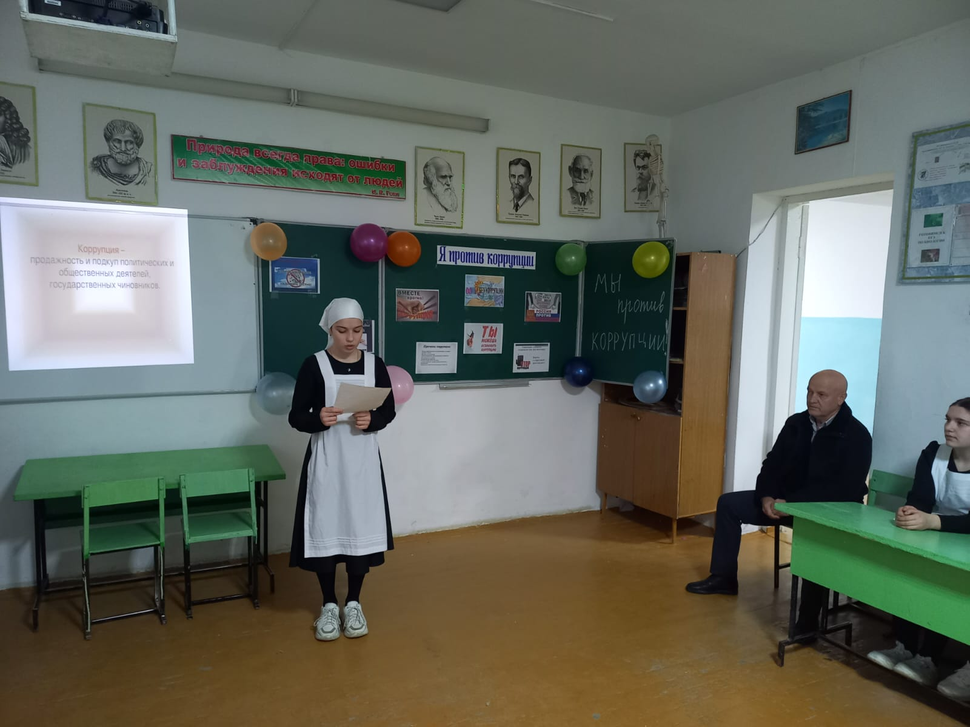

Вывод: Коррупция - это негативное явление. Она подрывает устои общества, создает угрозы развитию, способствует падению доверия к государственным органам, разрушает экономику, нравственность общества. От нас с вами зависит - в каком государстве мы будет жить: честном или коррумпированном?

